**台灣戲曲學院(木柵分校)**

**演藝中心**

吊具系統保養紀錄暨維護項目

保養廠商：凱宇工業有限公司

中華民國 107 年 8 月 20 日

|  |  |  |  |  |
| --- | --- | --- | --- | --- |
| 保養日期：8/13~8/14 | | 建議下次保養日期： | | |
| 編號 | 吊桿名稱 | 保養項目 | 保養結果 | 備註(更換) |
| 1 | 大幕  (電動升降) | * 負載鋼索是否鏽蝕磨損 * 滑輪軸承檢查 * 吊桿水平調整 * 螺栓、螺帽、夾片、鉤環等懸吊零件是否鬆動或鏽蝕 * 馬逹運轉是否正常 * 上下極限定位是否準確 | ■良□不良 ■良□不良  ■良□不良  ■良□不良  ■良□不良  ■良□不良 | ◎調節器變形3隻  (已現塲更換新品)  ◎上下極限位置重新  調整  ◎馬逹傳動皮帶更換 |
| 2 | 文字幕 | * 負載鋼索是否鏽蝕磨損 * 滑輪軸承檢查 * 吊桿水平調整 * 螺栓、螺帽、夾片、鉤環等懸吊零件是否鬆動或鏽蝕 * 手動煞車檢查 * 手動操作繩調整 | ■良□不良 ■良□不良  ■良□不良  ■良□不良  ■良□不良  ■良□不良 | ◎上下極限位置重新  調整  ◎馬逹傳動皮帶更換 |
| 3 | 袖幕 | * 負載鋼索是否鏽蝕磨損 * 滑輪軸承檢查 * 吊桿水平調整 * 螺栓、螺帽、夾片、鉤環等懸吊零件是否鬆動或鏽蝕 * 手動煞車檢查 * 手動操作繩調整 | ■良□不良 ■良□不良  ■良□不良  ■良□不良  ■良□不良  ■良□不良 |  |
| 4 | 空桿 | * 負載鋼索是否鏽蝕磨損 * 滑輪軸承檢查 * 吊桿水平調整 * 螺栓、螺帽、夾片、鉤環等懸吊零件是否鬆動或鏽蝕 * 手動煞車檢查 * 手動操作繩調整 | ■良□不良 ■良□不良  ■良□不良  ■良□不良  ■良□不良  ■良□不良 |  |
| 5 | 翼幕 | * 負載鋼索是否鏽蝕磨損 * 滑輪軸承檢查 * 吊桿水平調整 * 螺栓、螺帽、夾片、鉤環等懸吊零件是否鬆動或鏽蝕 * 手動煞車檢查 * 手動操作繩調整 | ■良□不良 ■良□不良  ■良□不良  ■良□不良  ■良□不良  ■良□不良 |  |
| 6 | 燈光桿E1  (電動升降) | * 負載鋼索是否鏽蝕磨損 * 滑輪軸承檢查 * 吊桿水平調整 * 螺栓、螺帽、夾片、鉤環等懸吊零件是否鬆動或鏽蝕 * 馬逹運轉是否正常 * 上下極限定位是否準確 | ■良□不良 ■良□不良  ■良□不良  ■良□不良  ■良□不良  ■良□不良 | ◎上下極限位置重新  調整  ◎馬逹傳動皮帶更換 |
| 7 | 銀幕 | * 負載鋼索是否鏽蝕磨損 * 滑輪軸承檢查 * 吊桿水平調整 * 螺栓、螺帽、夾片、鉤環等懸吊零件是否鬆動或鏽蝕 * 手動煞車檢查 * 手動操作繩調整 | ■良□不良 ■良□不良  ■良□不良  ■良□不良  ■良□不良  ■良□不良 |  |
| 8 | 空桿 | * 負載鋼索是否鏽蝕磨損 * 滑輪軸承檢查 * 吊桿水平調整 * 螺栓、螺帽、夾片、鉤環等懸吊零件是否鬆動或鏽蝕 * 手動煞車檢查 * 手動操作繩調整 | ■良□不良 ■良□不良  ■良□不良  ■良□不良  ■良□不良  ■良□不良 |  |
| 9 | 翼幕 | * 負載鋼索是否鏽蝕磨損 * 滑輪軸承檢查 * 吊桿水平調整 * 螺栓、螺帽、夾片、鉤環等懸吊零件是否鬆動或鏽蝕 * 手動煞車檢查 * 手動操作繩調整 | ■良□不良 ■良□不良  ■良□不良  ■良□不良  ■良□不良  ■良□不良 |  |
| 10 | 燈光桿E2  （電動升降） | * 負載鋼索是否鏽蝕磨損 * 滑輪軸承檢查 * 吊桿水平調整 * 螺栓、螺帽、夾片、鉤環等懸吊零件是否鬆動或鏽蝕 * 馬逹運轉是否正常 * 上下極限定位是否準確 | ■良□不良 ■良□不良  ■良□不良  ■良□不良  ■良□不良  ■良□不良 | ◎上下極限位置重新  調整  ◎馬逹傳動皮帶更換 |
| 11 | 空桿 | * 負載鋼索是否鏽蝕磨損 * 滑輪軸承檢查 * 吊桿水平調整 * 螺栓、螺帽、夾片、鉤環等懸吊零件是否鬆動或鏽蝕 * 手動煞車檢查 * 手動操作繩調整 | ■良□不良 ■良□不良  ■良□不良  ■良□不良  ■良□不良  ■良□不良 |  |
| 12 | 沿幕 | * 負載鋼索是否鏽蝕磨損 * 滑輪軸承檢查 * 吊桿水平調整 * 螺栓、螺帽、夾片、鉤環等懸吊零件是否鬆動或鏽蝕 * 手動煞車檢查 * 手動操作繩調整 | ■良□不良 ■良□不良  ■良□不良  ■良□不良  ■良□不良  ■良□不良 |  |
| 13 | 翼幕 | * 負載鋼索是否鏽蝕磨損 * 滑輪軸承檢查 * 吊桿水平調整 * 螺栓、螺帽、夾片、鉤環等懸吊零件是否鬆動或鏽蝕 * 手動煞車檢查 * 手動操作繩調整 | ■良□不良 ■良□不良  ■良□不良  ■良□不良  ■良□不良  ■良□不良 |  |
| 14 | 空桿 | * 負載鋼索是否鏽蝕磨損 * 滑輪軸承檢查 * 吊桿水平調整 * 螺栓、螺帽、夾片、鉤環等懸吊零件是否鬆動或鏽蝕 * 手動煞車檢查 * 手動操作繩調整 | ■良□不良 ■良□不良  ■良□不良  ■良□不良  ■良□不良  ■良□不良 |  |
| 15 | 燈光桿E3  （電動升降） | * 負載鋼索是否鏽蝕磨損 * 滑輪軸承檢查 * 吊桿水平調整 * 螺栓、螺帽、夾片、鉤環等懸吊零件是否鬆動或鏽蝕 * 馬逹運轉是否正常 * 上下極限定位是否準確 | ■良□不良 ■良□不良  ■良□不良  ■良□不良  ■良□不良  ■良□不良 | ◎上下極限位置重新  調整  ◎馬逹傳動皮帶更換 |
| 16 | 空桿 | * 負載鋼索是否鏽蝕磨損 * 滑輪軸承檢查 * 吊桿水平調整 * 螺栓、螺帽、夾片、鉤環等懸吊零件是否鬆動或鏽蝕 * 手動煞車檢查 * 手動操作繩調整 | ■良□不良 ■良□不良  ■良□不良  ■良□不良  ■良□不良  ■良□不良 |  |
| 17 | 黑紗桿 | * 負載鋼索是否鏽蝕磨損 * 滑輪軸承檢查 * 吊桿水平調整 * 螺栓、螺帽、夾片、鉤環等懸吊零件是否鬆動或鏽蝕 * 手動煞車檢查 * 手動操作繩調整 | ■良□不良 ■良□不良  ■良□不良  ■良□不良  ■良□不良  ■良□不良 |  |
| 18 | 空桿 | * 負載鋼索是否鏽蝕磨損 * 滑輪軸承檢查 * 吊桿水平調整 * 螺栓、螺帽、夾片、鉤環等懸吊零件是否鬆動或鏽蝕 * 手動煞車檢查 * 手動操作繩調整 | ■良□不良 ■良□不良  ■良□不良  ■良□不良  ■良□不良  ■良□不良 |  |
| 19 | 黑紗桿 | * 負載鋼索是否鏽蝕磨損 * 滑輪軸承檢查 * 吊桿水平調整 * 螺栓、螺帽、夾片、鉤環等懸吊零件是否鬆動或鏽蝕 * 手動煞車檢查 * 手動操作繩調整 | ■良□不良 ■良□不良  ■良□不良  ■良□不良  ■良□不良  ■良□不良 |  |
| 20 | 燈光桿E4  (電動升降) | * 負載鋼索是否鏽蝕磨損 * 滑輪軸承檢查 * 吊桿水平調整 * 螺栓、螺帽、夾片、鉤環等懸吊零件是否鬆動或鏽蝕 * 馬逹運轉是否正常 * 上下極限定位是否準確 | ■良□不良 ■良□不良  ■良□不良  ■良□不良  ■良□不良  ■良□不良 | ◎上下極限位置重新  調整  ◎馬逹傳動皮帶更換 |
| 21 | 空桿 | * 負載鋼索是否鏽蝕磨損 * 滑輪軸承檢查 * 吊桿水平調整 * 螺栓、螺帽、夾片、鉤環等懸吊零件是否鬆動或鏽蝕 * 手動煞車檢查 * 手動操作繩調整 | ■良□不良 ■良□不良  ■良□不良  ■良□不良  ■良□不良  ■良□不良 |  |
| 22 | 空桿 | * 負載鋼索是否鏽蝕磨損 * 滑輪軸承檢查 * 吊桿水平調整 * 螺栓、螺帽、夾片、鉤環等懸吊零件是否鬆動或鏽蝕 * 手動煞車檢查 * 手動操作繩調整 | ■良□不良 ■良□不良  ■良□不良  ■良□不良  ■良□不良  ■良□不良 |  |
| 23 | 翼幕 | * 負載鋼索是否鏽蝕磨損 * 滑輪軸承檢查 * 吊桿水平調整 * 螺栓、螺帽、夾片、鉤環等懸吊零件是否鬆動或鏽蝕 * 手動煞車檢查 * 手動操作繩調整 | ■良□不良 ■良□不良  ■良□不良  ■良□不良  ■良□不良  ■良□不良 |  |
| 24 | 燈光桿E5  (電動升降) | * 負載鋼索是否鏽蝕磨損 * 滑輪軸承檢查 * 吊桿水平調整 * 螺栓、螺帽、夾片、鉤環等懸吊零件是否鬆動或鏽蝕 * 馬逹運轉是否正常 * 上下極限定位是否準確 | ■良□不良 ■良□不良  ■良□不良  ■良□不良  ■良□不良  ■良□不良 | ◎上下極限位置重新  調整  ◎馬逹傳動皮帶更換 |
| 25 | 空桿 | * 負載鋼索是否鏽蝕磨損 * 滑輪軸承檢查 * 吊桿水平調整 * 螺栓、螺帽、夾片、鉤環等懸吊零件是否鬆動或鏽蝕 * 手動煞車檢查 * 手動操作繩調整 | ■良□不良 ■良□不良  ■良□不良  ■良□不良  ■良□不良  ■良□不良 |  |
| 26 | 空桿 | * 負載鋼索是否鏽蝕磨損 * 滑輪軸承檢查 * 吊桿水平調整 * 螺栓、螺帽、夾片、鉤環等懸吊零件是否鬆動或鏽蝕 * 手動煞車檢查 * 手動操作繩調整 | ■良□不良 ■良□不良  ■良□不良  ■良□不良  ■良□不良  ■良□不良 |  |
| 27 | 空桿  (白紗) | * 負載鋼索是否鏽蝕磨損 * 滑輪軸承檢查 * 吊桿水平調整 * 螺栓、螺帽、夾片、鉤環等懸吊零件是否鬆動或鏽蝕 * 手動煞車檢查 * 手動操作繩調整 | ■良□不良 ■良□不良  ■良□不良  ■良□不良  ■良□不良  ■良□不良 |  |
| 28 | 空桿  (對開) | * 負載鋼索是否鏽蝕磨損 * 滑輪軸承檢查 * 吊桿水平調整 * 螺栓、螺帽、夾片、鉤環等懸吊零件是否鬆動或鏽蝕 * 手動煞車檢查 * 手動操作繩調整 | ■良□不良 ■良□不良  ■良□不良  ■良□不良  ■良□不良  ■良□不良 |  |
| 29 | 空桿 | * 負載鋼索是否鏽蝕磨損 * 滑輪軸承檢查 * 吊桿水平調整 * 螺栓、螺帽、夾片、鉤環等懸吊零件是否鬆動或鏽蝕 * 手動煞車檢查 * 手動操作繩調整 | ■良□不良 ■良□不良  ■良□不良  ■良□不良  ■良□不良  ■良□不良 |  |
| 30 | 道具升降1  (貓道二側) | * 負載鋼索是否鏽蝕磨損 * 滑輪軸承檢查 * 螺栓、螺帽、夾片、鉤環等懸吊零件是否鬆動或鏽蝕 * 馬逹運轉是否正常 * 上下極限定位是否準確 | ■良□不良 ■良□不良  ■良□不良  ■良□不良  ■良□不良 | ◎馬逹傳動皮帶更換 |
| 31 | 道具升降2  (貓道二側) | * 負載鋼索是否鏽蝕磨損 * 滑輪軸承檢查 * 螺栓、螺帽、夾片、鉤環等懸吊零件是否鬆動或鏽蝕 * 馬逹運轉是否正常 * 上下極限定位是否準確 | ■良□不良 ■良□不良  ■良□不良  ■良□不良  ■良□不良 | ◎馬逹傳動皮帶更換 |

備註 ●調整手動桿操作繩鬆緊度

●全桿水平定位儀調校

●全電動桿上下極限調校(燈焊高度不一,調校後燈焊維持同一高度)

●大幕鋼索調節器變形(已現塲更換新品)

●全馬逹傳動皮帶更換新品

建議事項 ●懸吊鋼管建議更換成B級鋼管S80 (現有鋼管已多變形)

●鋼索年限已久,建議更換

●配重框建議不要拉到底,以防鋼索鬆脫

註解:大幕鋼索調節器變形

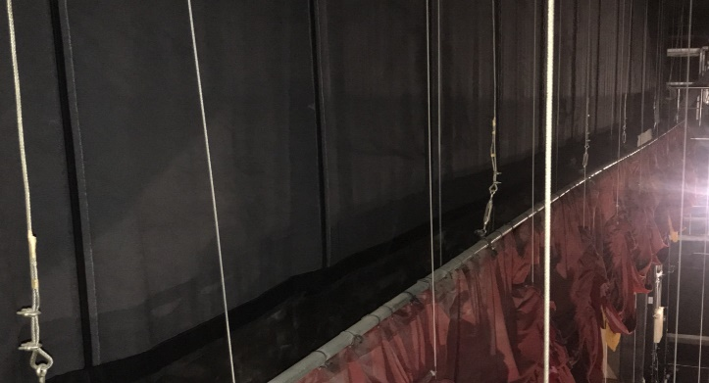

註解:鋼棚副滑輪檢查 註解:更換馬逹皮帶

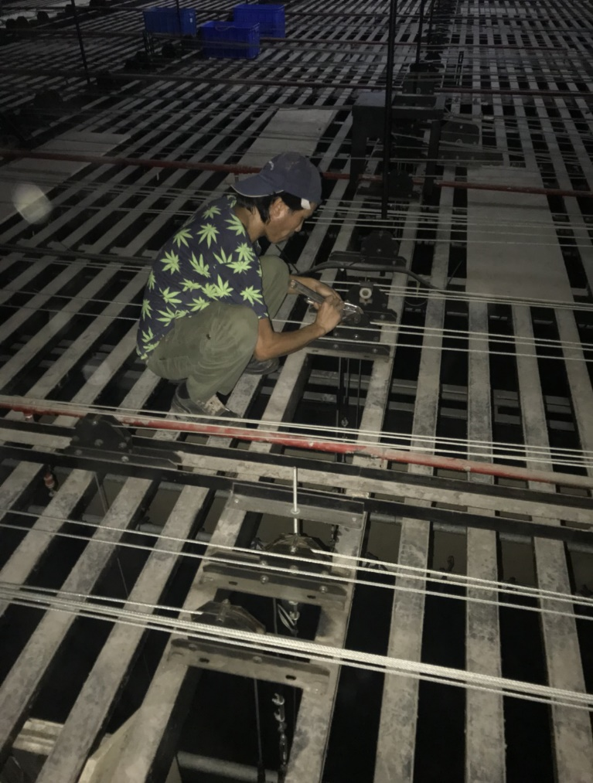 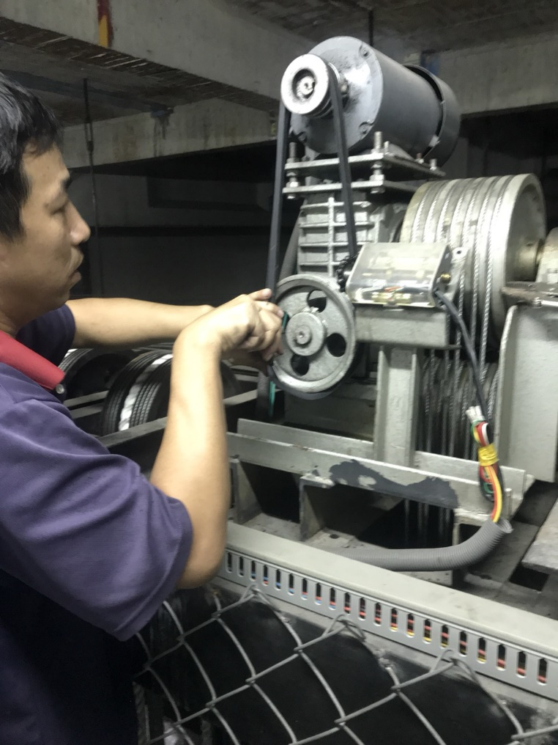

註解:吊桿水平儀調校水平

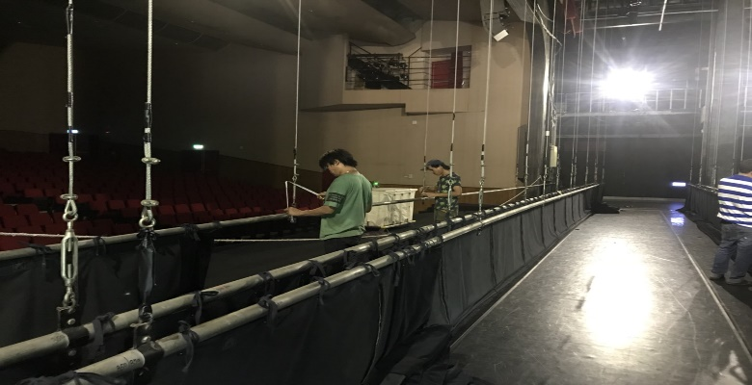

註解:手動操作繩調整

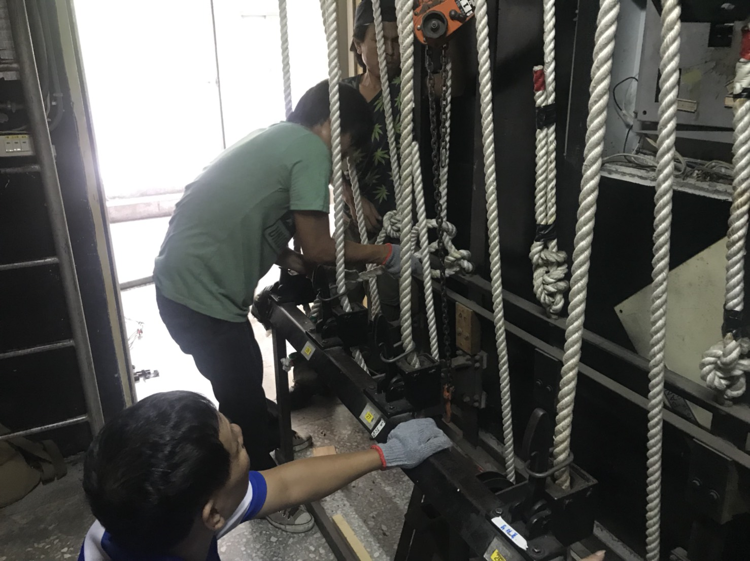

註解:更換馬逹皮帶

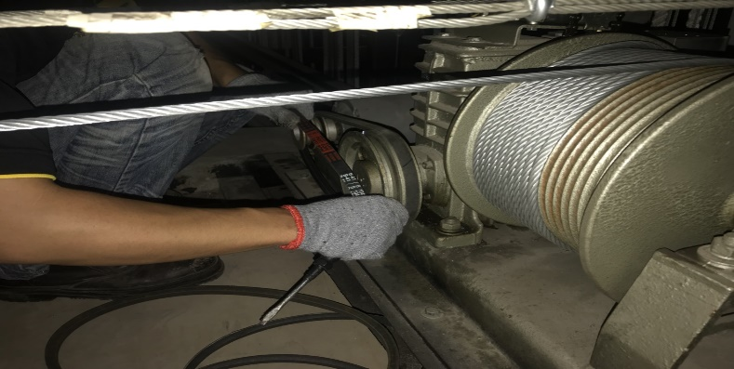

註解:大幕懸吊五金檢查 註解:大幕懸吊五金檢查

